Requirements and Design Documentation
(RDD)
Version 0.0.1

SE2P – Praktikum – WS 13/14

Duske, Natalia, 2063265, natalia.duske@haw-hamburg.de
Schick, Jannik, 2086534, jannik.schick@haw-hamburg.de
Küpelikilinc, Rutkay, 2081831, rutkay.kuepelikilinc@haw-hamburg.de
Kloth, Philipp, 2081738, philipp.kloth@haw-hamburg.de

Änderungshistorie:

Version | Author | Datum | Anmerkungen
0.1 | Natalia Duske | 03.10.2013
1.1 | Natalia Duske | 20.10.2013 | USE-CASE-Diagramm, Klassendiagramm, Komponentendiagramm hinzugefügt
2.1 | Natalia Duske, | 17.11.2013 | Anlagemodellierung mit Petri-Netzen  Klassendiagramm angepasst
2.2 | Philipp Kloth | 18.11.2013 | Regressionstest

Inhalt

1.Motivation 2
2.Randbedingungen 3
2.1. Entwicklungsumgebung 3
2.2.Werkzeuge 3
2.3. Sprachen 3
3.Requirements und Use Cases 3
3.1. Anforderungen 3
3.2.Use-Case-Diagramm 6
4.Design 6
4.1. System Architektur 6
4.2. Datenmodell 7
4.3. Verhaltensmodell 7
5.Implementierung 7
5.1. Algorithmen 7
5.2. Patterns 7
5.3. Mapping Rules 7
6.Testen 7
6.1. Unit Test/Komponenten Test 8
6.2. Integration Test/System Test 8
6.3. Regressionstest 8
6.4.Abnahmetest 8
6.5. Testplan 8
6.6.Testprotokolle und Auswertungen 8
7.Projektplan 9
7.1. Verantwortlichkeiten 9
7.2. PSP und Zeitplan 9
8.Lessons Learned 9
Glossar 10
Abkürzungen 10
Anhänge 10

Motivation

Zu entwickeln ist ein System für eine Anlage, das die richtige Sortierung der Werkstücke durchführt.
Richtige Werkstücke sind solche, die über eine Bohrung verfügen. Dabei wird zwischen einem Werkstück mit Bohrung ohne Metalleinsatz und mit Metalleinsatz unterschieden. Alle anderen Werkstücke sollen aussortiert werden.
Die Fabrikanlage verfügt über zwei Fließbänder mit jeweils einer Ampel, Höhenmesser, Weiche und Rutsche.
Die Stakeholder sind:
1.Entwicklerteam
2.Bedienpersonal
3.Inhaber/Auftraggeber
4.Expertenteam

Randbedingungen

Entwicklungsumgebung

Betriebssysteme:
1.Windows 7
2.QNX 6.5

Entwicklungsumgebung:
1.QNX Momentics 6.5.0

Simulator:
1.VBOX QNX Simulation

Werkzeuge

1.Microsoft Project Professional 2013
2.Microsoft Office 2010
3.Microsoft Visio 2013
4.Visual Paradigm for UML 10.1
5.SourceTree
6.HPetriSim

Sprachen

C++

Requirements und Use Cases

Anforderungen

3.1.1 Zu flache Werkstücke
Vorbedingung: Das Werkstück muss auf dem Laufband 1 sein und das Laufband soll einwandfrei funktionieren und die Ampel grün anzeigen.
Ablauf: Das zu flache Werkstück wird an den Anfang des Laufbandes 1 gelegt und durch Höhenmesser als zu flach erkannt. Die Weiche bleibt geschlossen und das Werkstück wird auf die Rutsche geschoben.
Nachbedingung: keine
Funktionale Anforderungen: Erkennen und Aussortieren von zu flachen Werkstücken
Nicht-funktionale Anforderungen:

3.1.2 Werkstück mit Metalleinsatz und Bohrung nach unten

Vorbedingungen: Anfang des Laufbandes 1 ist frei, Laufbänder laufen langsam und einwandfrei und die Ampel leuchtet grün.
Ablauf: Das Werkstück mit Bohrung und Metalleinsatz wird an den Anfang des Laufbandes 1 gelegt. Das Werkstück passiert die Höhenmessung und es wird kein Loch erkannt, obwohl die Größe in Ordnung ist. Das Laufband 1 wird angehalten und die gelbe Signalleuchte blinkt. Das Werkstück muss vom Personal umgedreht werden. Am Laufband 2 wird die Bohrung nach oben erkannt und zurück an den Anfang des Laufbands 2 gefahren. Die gelbe Signalleuchte von Band 2 blinkt und das Werkstück muss erneut von Hand umgedreht werden. Wird beim zweiten Durchlauf auf Band 2 die Bohrung nach oben erkannt, bleibt die Weiche geschlossen und das Werkstück wird aussortiert auf die Rutsche. Ist beim zweiten Durchlauf nach dem Umdrehen des Werkstücks die Bohrung unten, wird die Weiche geöffnet und das Werkstück durchgelassen. Danach wird die Weiche wieder geschlossen. Das Werkstück erreicht das Ende des Laufbands 2. Das Laufband wird angehalten und das Bedienpersonal nimmt das Werkstück vom Laufband ab.
Randbedingungen: beim Umdrehen darf die dafür vorgesehen maximale Zeit nicht überschritten werden. Beim Erreichen des Laufbands 2, darf auf dem Laufband 2 kein anderes Werkstück liegen.
Nachbedingungen: keine
Funktionale Anforderungen: Bohrung und Metalleinsatz erkennen, die Informationen zu dem Werkstück über die serielle Schnittstelle vom Band 1 nach Band 2 weiterreichen, Informationen zum Werkstück erfassen.
Nicht-funktionale Anforderungen: Das Werkstück muss innerhalb der bestimmten Zeit umgedreht werden.

3.1.3 Werkstück mit Metalleinsatz und Bohrung nach oben

Vorbedingungen: Anfang des Laufbandes 1 ist frei, Laufbänder laufen langsam und einwandfrei und die Ampel leuchtet grün.
Ablauf: Das Werkstück mit Bohrung und Metalleinsatz wird am Anfang des Laufbandes 1 gelegt. Das Werkstück passiert die Höhenmessung und es wird ein Loch mit Metalleinsatz erkannt. Das Laufband 1 wird angehalten und die gelbe Signalleuchte blinkt. Das Werkstück muss vom Personal umgedreht werden. Wird die Bohrung am Laufband 2 nach unten erkannt wird die Weiche geöffnet und das Werkstück durchgelassen. Danach wird die Weiche wieder geschlossen. Das Werkstück erreicht das Ende des Laufbands 2. Das Laufband wird angehalten und das Bedienpersonal nimmt das Werkstück vom Laufband ab.
Wird jedoch auf Band 2 die Bohrung auf Band 2 nach oben erkannt, bleibt die Weiche geschlossen und das Werkstück wird aussortiert auf die Rutsche.
Randbedingungen: beim Umdrehen darf die dafür vorgesehene maximale Zeit nicht überschritten werden. Beim Erreichen des Laufbands 2, darf auf dem Laufband 2 kein anderes Werkstück liegen.
Nachbedingungen: keine
Funktionale Anforderungen: Bohrung und Metalleinsatz erkennen, die Informationen zu dem Werkstück über die serielle Schnittstelle vom band 1 nach Band 2 weiterreichen, Informationen zum Werkstück erfassen.
Nicht-funktionale Anforderungen: Das Werkstück muss innerhalb der bestimmten Zeit umgedreht werden.

3.1.4 Werkstück ohne Metalleinsatz mit Bohrung nach unten

Vorbedingungen: Anfang des Laufbandes 1 ist frei, Laufbänder laufen langsam und einwandfrei und die Ampel leuchtet grün.
Ablauf: Das Werkstück mit Bohrung wird am Anfang des Laufbandes 1 gelegt. Das Werkstück passiert die Höhenmessung und es wird kein Loch erkannt, obwohl die Größe in Ordnung ist. Das Laufband 1 wird angehalten und die gelbe Signalleuchte blinkt. Das Werkstück muss vom Personal umgedreht werden. Am Laufband 2 wird die Bohrung nach oben erkannt, die Weiche wird geöffnet und das Werkstück durchgelassen. Danach wird die Weiche wieder geschlossen. Das Werkstück erreicht das Ende des Laufbands 2. Das Laufband wird angehalten und das Bedienpersonal nimmt das Werkstück vom Laufband ab.
Randbedingungen: beim Umdrehen darf die dafür vorgesehene maximale Zeit nicht überschritten werden. Beim Erreichen des Laufbands 2, darf auf dem Laufband 2 kein anderes Werkstück liegen.
Nachbedingungen: keine
Funktionale Anforderungen: Bohrung und Metalleinsatz erkennen, die Informationen zu dem Werkstück über die serielle Schnittstelle vom band 1 nach Band 2 weiterreichen, Informationen zum Werkstück erfassen.
Nicht-funktionale Anforderungen: Das Werkstück muss innerhalb der bestimmten Zeit umgedreht werden.

3.1.5 Werkstück ohne Metalleinsatz mit Bohrung nach oben

Vorbedingungen: Anfang des Laufbandes 1 ist frei, Laufbänder laufen langsam und einwandfrei und die Ampel leuchtet grün.
Ablauf: Das Werkstück mit Bohrung wird am Anfang des Laufbandes 1 gelegt. Das Werkstück passiert die Höhenmessung und es wird ein Loch erkannt. Das Werkstück darf auf Laufband 2 weitergeleitet werde. Am Laufband 2 wird die Bohrung nach oben erkannt, die Weiche wird geöffnet und das Werkstück durchgelassen. Danach wird die Weiche wieder geschlossen. Das Werkstück erreicht das Ende des Laufbands 2. Das Laufband wird angehalten und das Bedienpersonal nimmt das Werkstück vom Laufband ab.
Randbedingungen: Beim Erreichen des Laufbands 2, darf auf dem Laufband 2 kein anderes Werkstück liegen.
Nachbedingungen: keine
Funktionale Anforderungen: Bohrung und die Position der Bohrung erkennen, die Informationen zu dem Werkstück über die serielle Schnittstelle vom band 1 nach Band 2 weiterreichen, Informationen zum Werkstück erfassen.
Nicht-funktionale Anforderungen:

3.1.6 Rutsche ist voll

Vorbedingungen: Laufband läuft einwandfrei und die Ampel leuchtet grün.
Ablauf: Der Sensor erkennt, dass die Rutsche voll ist, d.h. ein Werkstück liegt bereits ganz oben. Das Laufband wird angehalten und die Ampel blinkt schnell rot (1Hz). Das Bedienpersonal betätigt die Quittierungstaste. Die Ampel leuchtet rot. Das Bedienpersonal leert die Rutsche. Danach wird vom Personal erneut die Quittierungstaste betätigt und die Ampel wechselt von rot auf grün. Das Laufband läuft wieder.
Randbedingungen: keine
Nachbedingungen: Die Rutsche ist leer oder es wurde mindestens ein Werkstück von der Rutsche entfernt.
Funktionale Anforderungen: Platzmangen auf der Rutsche erkennen und dem System melden.
Nicht-funktionale Anforderungen:

3.1.7 Verschwinden von Werkstücken

Vorbedingungen: Laufband läuft einwandfrei und die Ampel leuchtet grün. Ein bereits vom System erfasstes Werkstück verschwindet vom Laufband.
Ablauf: Der Sensor erkennt, dass ein zuvor vom System registriertes Werkstück nicht mehr auf dem Laufband vorhanden ist. Das Laufband wird angehalten und die Ampel blinkt schnell rot (1Hz). Das Bedienpersonal betätigt die Quittierungstaste. Die Ampel leuchtet rot. Es wird nach dem fehlenden Werkstück seitens des Bedienpersonals gesucht. Danach wird vom Personal erneut die Quittierungstaste betätigt und die Ampel wechselt von rot auf grün. Das Laufband läuft wieder.
Randbedingungen: Das Werkstück soll auffindbar sein
Nachbedingungen:
Funktionale Anforderungen: fehlendes Werkstück erkennen und Fehler melden.
Nicht-funktionale Anforderungen:

3.1.8 Hinzufügen von Werkstücken mitten auf dem Band

Vorbedingungen: Laufband läuft einwandfrei und die Ampel leuchtet grün. Eins dem System unbekanntes, d.h. nicht registriertes Werkstück wird vom System erkannt.
Ablauf: Der Sensor erkennt, dass ein zuvor vom System nicht registriertes Werkstück sich auf dem Laufband befindet. Das Laufband wird angehalten und die Ampel blinkt schnell rot (1Hz). Das Bedienpersonal betätigt die Quittierungstaste. Die Ampel leuchtet rot. Das Bedienpersonal entfernt alle Werkstücke vom Laufband und betätigt erneut die Quittierungstaste. Die Ampel wechselt von rot auf grün. Das Laufband läuft wieder.
Randbedingungen: Die Werkstücke dürfen nicht aufeinander gestapelt werden.
Nachbedingungen: Alle sich auf dem Laufband befindenden Werkstücke wurden entfernt.
Funktionale Anforderungen: neues nicht registriertes Werkstück erkennen und Fehler melden
Nicht-funktionale Anforderungen: schnelle Erkennung des Werkstücks, da nicht dazu gehört

Use-Case-Diagramm
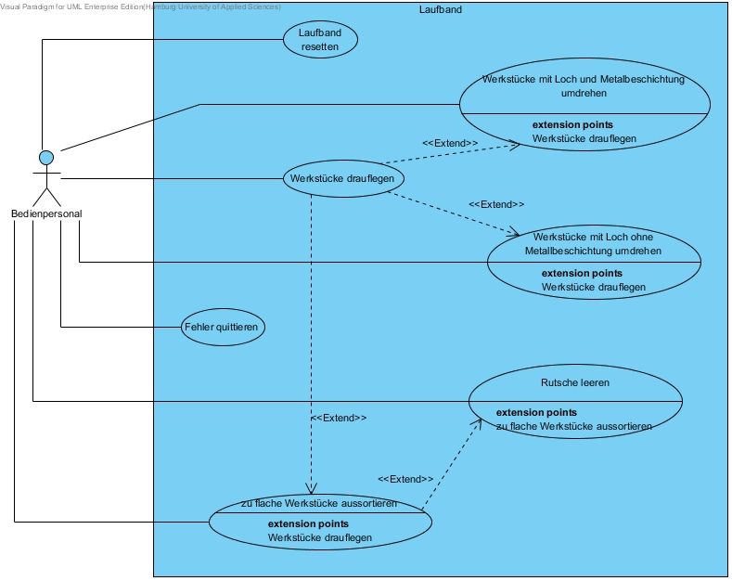

Design
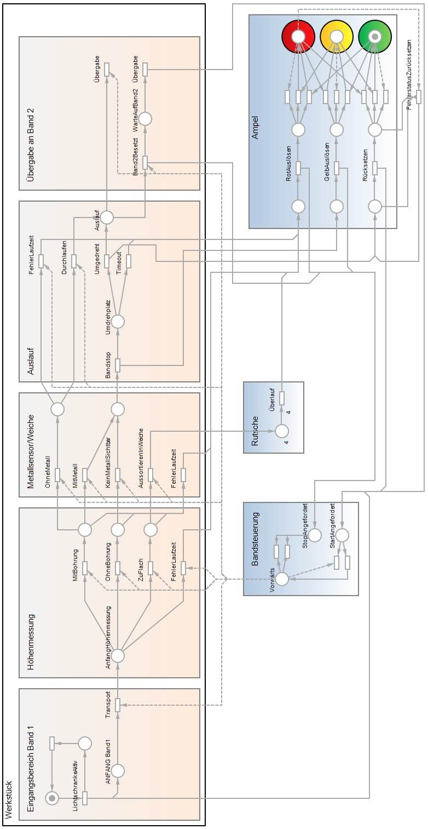

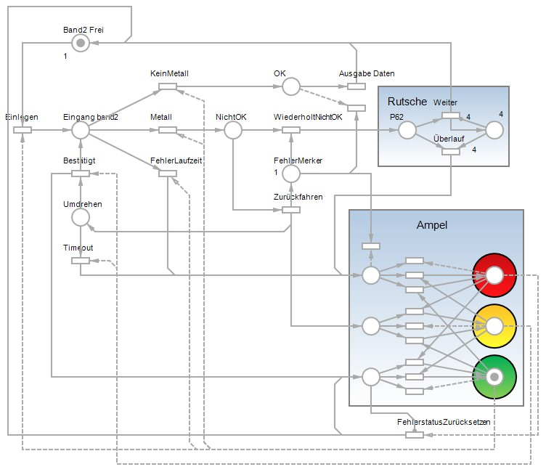

System Architektur
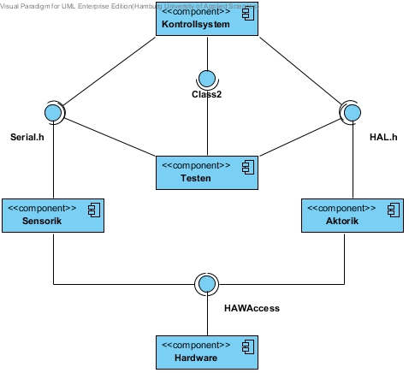

Datenmodell

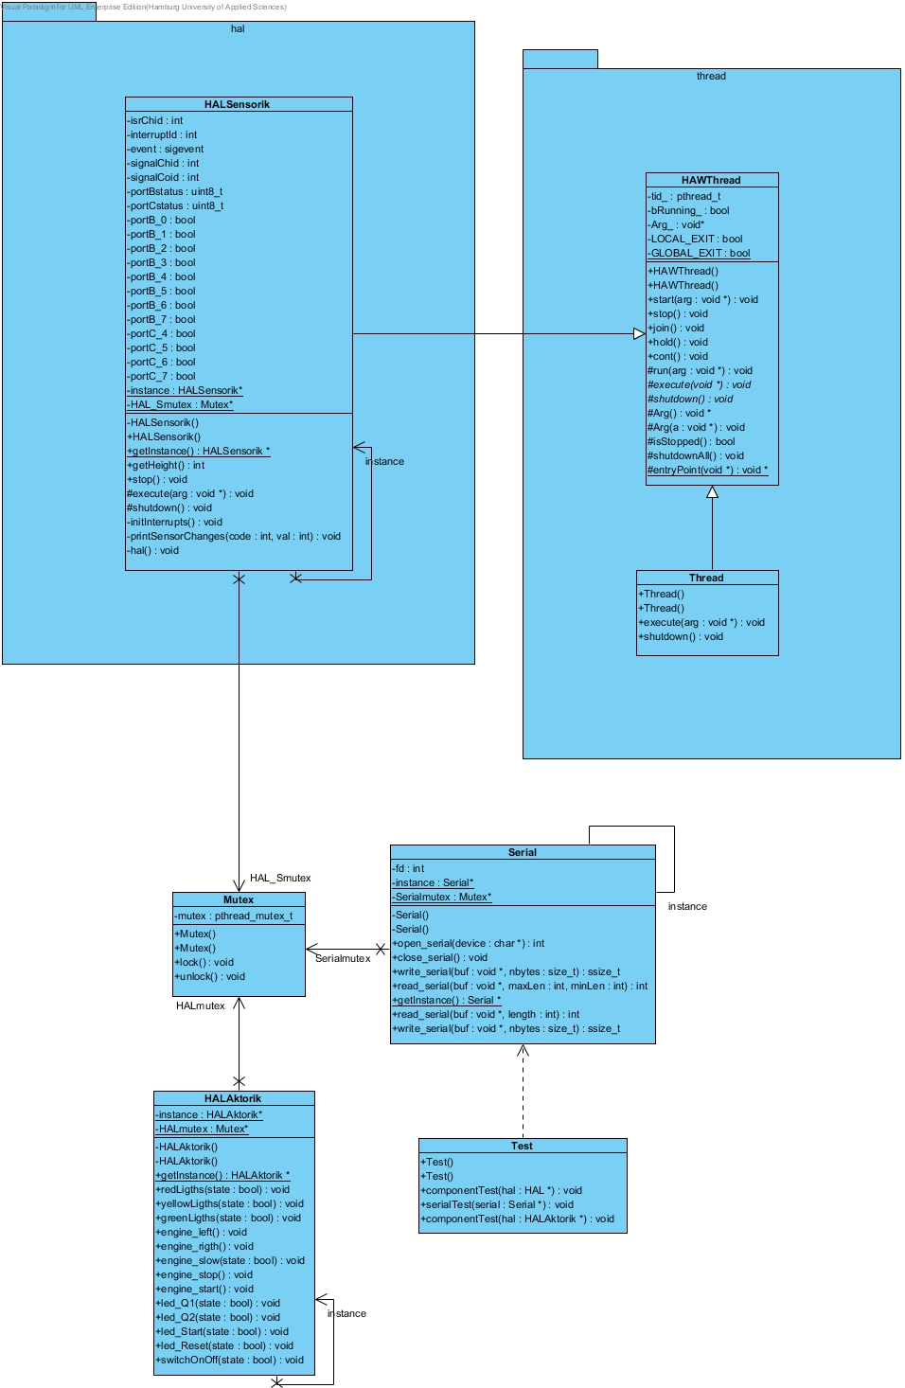

Verhaltensmodell

Spezifikation der wichtigsten System-Szenarien anhand von Verhaltensdiagrammen.

Sie können für die Spezifikation der Prozess-Lenkung entweder Petri-Netze oder hierarchische Automaten nehmen.

Implementierung

Anmerkung: Wichtige Implementierungsdetails sollen hier erklärt werden. Code-Beispiele (snippets) können hier aufgelistet werden, um der Erklärung zu dienen.

Anmerkung: Bitte KEINE ganze Programme hierhin kopieren!

Algorithmen

Wichtige Algorithmen, die Sie hier benutzt haben.

Patterns

Singleton Pattern

Mapping Rules

Wichtige Mapping Rules, die Sie benutzt haben, z.B. um aus Ihrem Design entsprechenden Code zu erstellen.

Testen

Machen Sie sich Gedanken über Unit-Test, Komponententest, Integrationtest, Systemtest, Regressionstest und Abnahmetest.

Unit Test/Komponenten Test

Test Szenario eines Laufbands.

Integration Test/System Test

Test Szenarien mit beiden Laufbändern

Regressionstest
Ampel: - rote Leuchte geht an und aus
- grüne Leuchte geht an und aus
- gelbe Leuchte geht an und aus
Weiche: - Weiche öffnen
- Weiche schließen
Laufband: - Band läuft langsam nach links
- Band stoppt
- Band läuft langsam nach rechts
- Band stoppt
- Band läuft normal nach links
- Band stoppt
- Band läuft normal nach rechts
LED: - LED – Start ist an
- LED – Start ist aus
- LED – Reset ist an
- LED – Reset ist aus
- LED – Q1 ist an
- LED – Q1 ist aus
- LED – Q2 ist an
- LED – Q2 ist aus
Sensorik: Wenn ein Sensor ausgelöst wird, gibt es eine entsprechende Info in der Konsole um welchen Sensor es sich handelt.

Abnahmetest

Leiten Sie die Abnahmebedingungen aus den Kunden-Anforderungen her.

Geben Sie an, welche Anforderungen erfolgreich und eventuell nicht erfolgreich implementiert sind.

Testplan

Zeitpunkte für die jeweiligen Teststufen in Ihrer Projektplanung setzen. Dazu können Sie die Meilensteine zu Hilfe nehmen.

Testprotokolle und Auswertungen

Hier fügen Sie die Test Protokolle bei, auch wenn Fehler bereits beseitigt worden sind, ist es schön zu wissen, welche Fehler einst aufgetaucht sind. Eventuelle Anmerkung zur Fehlerbehandlung kann für weitere Entwicklungen hilfreich sein.

Das letzte Testprotokoll ist das Abnahmeprotokoll, das bei der abschließenden Vorführung erstellt wird. Es enthält eine Auflistung der erfolgreich vorgeführten Funktionen des Systems sowie eine Mängelliste mit Erklärungen der Ursachen der Fehlfunktionen und Vorschlägen zur Abhilfe

Projektplan

Verantwortlichkeiten

Philipp Kloth – Konfigurationsmanager, Entwickler, Architekt, Requirementsengineer
Jannik Schick – Entwickler, Architekt, Requirementsengineer
Natalia Duske – Projektmanagerin, Dokumentiererin, Entwicklerin, Requirementsengineer
Rutkay Küpelikilinc – Qualitätsmanager, Entwickler, Requirementsengineer

PSP und Zeitplan

Im Anhang

Lessons Learned

Was lief gut, was lief schlecht in diesem Projekt (technisch und organisatorisch)?

Was haben Sie gelernt?

Weitere Anregungen und Erkenntnisse durch das Projekt.

Glossar

HAL – Hardware Abstraction Layer

Abkürzungen

Anhänge

Auflistung aller Artefakten dieses Projekts

- Alle Modell-Dateien (Visual Paradigm, Petri-Netze etc.)
- Source Code und Code Dokumentationen (z.B. Doxygen)
- Test Protokolle
- Meeting Protokolle
- Projektstrukturplan: 2.Entwurf

